# 项目：数据库设计

## 系统概述

WP是一款个人博客系统，注重美学、易用性和网络标准的个人信息发布平台。，并逐步演化成一款内容管理系统软件，它是使用PHP语言和MySQL数据库开发的。用户可以在支持 PHP 和 MySQL数据库的服务器上使用自己的博客。本文将介绍WP数据库设计部分。

本系统的主要功能包括一下几点：

1．文章发布、分类、归档、收藏，统计阅读次数。

2．提供文章、评论、分类等多种形式的RSS聚合。

3．提供链接的添加、归类功能。

4．支持评论的管理，垃圾信息过滤功能。

5．支持会员注册登录，后台管理功能。

## 系统功能

WordPress系统主要分为6个管理部分，包括用户信息、分类信息、链接信息、文章信息、文章评论信息、基本配置信息。

用户信息：系统中所有注册用户的帐号信息。

分类信息：包括了文章分类、链接分类、标签。

链接信息：就是博客系统中的友情链接信息。

文章信息：博客系统中的日志、日志产生的附件、页面等信息。

文章评论信息：对具体日志或者附件的评论信息。

基本配置信息：系统中的基本配置信息，例如博客名称，博客地址等等。

## 数据库设计和实现

### 用户表的E-R图

**用户管理的表为wp_users,用户管理的元数据表为wp_usermeta**

## 分类信息的E-R图

分类信息的表为wp_terms、分类算法的表为wp_term_taxonomy、分类文章的表为wp_term_relationships分类信息的元数据表为wp_termmeta

## 链接信息的表为wp_links

## 4.文章信息

文章信息的表为wp_posts、文章信息的元数据表名为wp_postmeta

## 5.评论管理

评论管理的表为wp_comments、评论元信息的表为wp_commentmeta

## 6.基本信息管理

基本信息管理的表为wp_options

## 4.设计表

本系统所有的表都放在wordpress数据库下，创建和选择wordpress数据库的SQL代码如下：

CREATE DATABASE wordpress；

USE wordpress;

在这个数据库总存放12张表,

## 1. wp_users表、wp_usersmeta表

|  |  |  |  |  |  |
| --- | --- | --- | --- | --- | --- |
| 列名 | 数据类型 | NULL | key | 默认值 | Extra |
| ID  user_login  user_pass  user_nicename  user_email  user_url  user_registered  user_activation_key  user_status  display_name | bigint(20)unsigned  varchar(60)  varchar(255)  varchar(50)  varchar(100)  varchar(100)  datetime  varchar(255)  int(11)  varchar(250) | NO  NO  NO  NO  NO  NO  NO  NO  NO  NO | PRI  MUL  MUL  MUL | NULL  0  0 | auto_increment |

CREATE TABLE wp_users (

ID bigint(20) unsigned NOT NULL AUTO_INCREMENT,

user_login varchar(60) COLLATE utf8mb4_unicode_520_ci NOT NULL DEFAULT '',

user_pass varchar(255) COLLATE utf8mb4_unicode_520_ci NOT NULL DEFAULT '',

user_nicename varchar(50) COLLATE utf8mb4_unicode_520_ci NOT NULL DEFAULT '',

user_email varchar(100) COLLATE utf8mb4_unicode_520_ci NOT NULL DEFAULT '',

user_url varchar(100) COLLATE utf8mb4_unicode_520_ci NOT NULL DEFAULT '',

user_registered datetime NOT NULL DEFAULT '0000-00-00 00:00:00',

user_activation_key varchar(255) COLLATE utf8mb4_unicode_520_ci NOT NULL DEFAULT '',

user_status int(11) NOT NULL DEFAULT '0',

display_name varchar(250) COLLATE utf8mb4_unicode_520_ci NOT NULL DEFAULT '',

PRIMARY KEY (ID),

KEY user_login_key (user_login),

KEY user_nicename (user_nicename),

KEY user_email (user_email)

) ENGINE=InnoDB AUTO_INCREMENT=2 DEFAULT CHARSET=utf8mb4 COLLATE=utf8mb4_unicode_520_ci;

|  |  |  |  |  |  |
| --- | --- | --- | --- | --- | --- |
| 列名 | 数据类型 | NULL | key | 默认值 | Extra |
| umeta_id  user_id  meta_key  meta_value | bigint(20)unsigned  bigint(20) unsigned  varchar(255)  longtext | NO  NO  YES  YES | PRI  MUL  MUL | NULL  0  NULL  NULL | auto_increment |

CREATE TABLE wp_usermeta(

umeta_id bigint(20) unsigned NOT NULL AUTO_INCREMENT,

user_id bigint(20) unsigned NOT NULL DEFAULT '0',

meta_key varchar(255) COLLATE utf8mb4_unicode_520_ci DEFAULT NULL,

meta_value longtext COLLATE utf8mb4_unicode_520_ci,

PRIMARY KEY (umeta_id),

KEY user_id (user_id),

KEY meta_key (meta_key(191))

) ENGINE=InnoDB AUTO_INCREMENT=20 DEFAULT CHARSET=utf8mb4 COLLATE=utf8mb4_unicode_520_ci;

## wp_terms表、wp_term_taxonomy表、wp_term_relationships表、wp_termmeta表

|  |  |  |  |  |  |
| --- | --- | --- | --- | --- | --- |
| 列名 | 数据类型 | NULL | key | 默认值 | Extra |
| term_id  name  slug  term_group | bigint(20)unsigned  varchar(200)  varchar(200)  bigint(10) | NO  NO  NO  NO | PRI  MUL  MUL | NULL  0 | auto_increment |

CREATE TABLE wp_terms (

term_id bigint(20) unsigned NOT NULL AUTO_INCREMENT,

name varchar(200) COLLATE utf8mb4_unicode_520_ci NOT NULL DEFAULT '',

slug varchar(200) COLLATE utf8mb4_unicode_520_ci NOT NULL DEFAULT '',

term_group bigint(10) NOT NULL DEFAULT '0',

PRIMARY KEY (term_id),

KEY slug (slug(191)),

KEY name (name(191))

) ENGINE=InnoDB AUTO_INCREMENT=2 DEFAULT CHARSET=utf8mb4 COLLATE=utf8mb4_unicode_520_ci;

|  |  |  |  |  |  |
| --- | --- | --- | --- | --- | --- |
| 列名 | 数据类型 | NULL | key | 默认值 | Extra |
| term_taxonomy_id  term_id  taxonomy  description  parent  count | bigint(20)unsigned  bigint(20) unsigned  varchar(32)  longtext  bigint(20) unsigned  bigint(20) | NO  NO  NO  NO  NO  NO | PRI  MUL  MUL | NULL  0  NULL  0  0 | auto_increment |

CREATE TABLE wp_term_taxonomy (

term_taxonomy_id bigint(20) unsigned NOT NULL AUTO_INCREMENT,

term_id bigint(20) unsigned NOT NULL DEFAULT '0',

taxonomy varchar(32) COLLATE utf8mb4_unicode_520_ci NOT NULL DEFAULT '',

description longtext COLLATE utf8mb4_unicode_520_ci NOT NULL,

parent bigint(20) unsigned NOT NULL DEFAULT '0',

count bigint(20) NOT NULL DEFAULT '0',

PRIMARY KEY (term_taxonomy_id),

UNIQUE KEY term_id_taxonomy (term_id,taxonomy),

KEY taxonomy (taxonomy)

) ENGINE=InnoDB AUTO_INCREMENT=2 DEFAULT CHARSET=utf8mb4 COLLATE=utf8mb4_unicode_520_ci;

|  |  |  |  |  |  |
| --- | --- | --- | --- | --- | --- |
| 列名 | 数据类型 | NULL | key | 默认值 | Extra |
| object_id  object_id  term_order | bigint(20)unsigned  bigint(20)unsigned  int(11) | NO  NO  NO | PRI  PRI | 0  0  0  0 |  |

CREATE TABLE wp_term_relationships (

object_id bigint(20) unsigned NOT NULL DEFAULT '0',

term_taxonomy_id bigint(20) unsigned NOT NULL DEFAULT '0',

term_order int(11) NOT NULL DEFAULT '0',

PRIMARY KEY (object_id,term_taxonomy_id),

KEY term_taxonomy_id (term_taxonomy_id)

) ENGINE=InnoDB DEFAULT CHARSET=utf8mb4 COLLATE=utf8mb4_unicode_520_ci;

|  |  |  |  |  |  |
| --- | --- | --- | --- | --- | --- |
| 列名 | 数据类型 | NULL | key | 默认值 | Extra |
| meta_id  term_id  meta_key  meta_value | bigint(20)unsigned  bigint(20) unsigned  varchar(255)  longtext | NO  NO  YES  YES | PRI  MUL  MUL | NULL  0  NULL  NULL | auto_increment |

CREATE TABLE wp_termmeta (

meta_id bigint(20) unsigned NOT NULL AUTO_INCREMENT,

term_id bigint(20) unsigned NOT NULL DEFAULT '0',

meta_key varchar(255) COLLATE utf8mb4_unicode_520_ci DEFAULT NULL,

meta_value longtext COLLATE utf8mb4_unicode_520_ci,

PRIMARY KEY (meta_id),

KEY term_id (term_id),

KEY meta_key (meta_key(191))

) ENGINE=InnoDB DEFAULT CHARSET=utf8mb4 COLLATE=utf8mb4_unicode_520_ci;

## wp_links表

|  |  |  |  |  |  |
| --- | --- | --- | --- | --- | --- |
| 列名 | 数据类型 | NULL | key | 默认值 | Extra |
| link_id  link_url  link_name  link_image  link_target  link_description  link_visible  link_owner  link_rating  link_updated  link_rel  link_notes  link_rss | bigint(20)unsigned  varchar(255)  varchar(255)  varchar(255)  varchar(25)  varchar(255)  varchar(20)  bigint(20) unsigned  int(11)  datetime  varchar(255)  mediumtext  varchar(255) | NO  NO  NO  NO  NO  NO  NO  NO  NO  NO  NO  NO  NO | PRI  MUL | NULL  Y  **1**  **0**  **0**  **NULL** | auto_increment |

CREATE TABLE wp_links (

link_id bigint(20) unsigned NOT NULL AUTO_INCREMENT,

link_url varchar(255) COLLATE utf8mb4_unicode_520_ci NOT NULL DEFAULT '',

link_name varchar(255) COLLATE utf8mb4_unicode_520_ci NOT NULL DEFAULT '',

link_image varchar(255) COLLATE utf8mb4_unicode_520_ci NOT NULL DEFAULT '',

link_target varchar(25) COLLATE utf8mb4_unicode_520_ci NOT NULL DEFAULT '',

link_description varchar(255) COLLATE utf8mb4_unicode_520_ci NOT NULL DEFAULT '',

link_visible varchar(20) COLLATE utf8mb4_unicode_520_ci NOT NULL DEFAULT 'Y',

link_owner bigint(20) unsigned NOT NULL DEFAULT '1',

link_rating int(11) NOT NULL DEFAULT '0',

link_updated datetime NOT NULL DEFAULT '0000-00-00 00:00:00',

link_rel varchar(255) COLLATE utf8mb4_unicode_520_ci NOT NULL DEFAULT '',

link_notes mediumtext COLLATE utf8mb4_unicode_520_ci NOT NULL,

link_rss varchar(255) COLLATE utf8mb4_unicode_520_ci NOT NULL DEFAULT '',

PRIMARY KEY (link_id),

KEY link_visible (link_visible)

) ENGINE=InnoDB DEFAULT CHARSET=utf8mb4 COLLATE=utf8mb4_unicode_520_ci;

## wp_posts表、wp_postmeta表

|  |  |  |  |  |  |
| --- | --- | --- | --- | --- | --- |
| 列名 | 数据类型 | NULL | key | 默认值 | Extra |
| ID  post_author  post_date  post_date_gmt  post_content  post_title  post_excerpt  post_status  comment_status  ping_status  post_password  post_name  to_ping  pinged  post_modified  post_modified_gmt  post_content_filtered  post_parent  guid  menu_order  post_type  post_mime_type  comment_count | bigint(20)unsigned  bigint(20) unsigned  datetime  datetime  longtext  text  text  varchar(20)  varchar(20)  varchar(20)  varchar(255)  varchar(200)  text  text  datetime  datetime  longtext  bigint(20) unsigned  varchar(255)  int(11)  varchar(20)  varchar(100)  bigint(20) | NO  NO  NO  NO  NO  NO  NO  NO  NO  NO  NO  NO  NO  NO  NO  NO  NO  NO  NO  NO  NO  NO  NO | PRI  MUL  MUL  MUL  MUL | NULL  0  0  0  NULL  NULL  NULL  publish  open  open  NULL  NULL  0  0  NULL  0  0  post  0 | auto_increment |

CREATE TABLE wp_posts (

ID bigint(20) unsigned NOT NULL AUTO_INCREMENT,

post_author bigint(20) unsigned NOT NULL DEFAULT '0',

post_date datetime NOT NULL DEFAULT '0000-00-00 00:00:00',

post_date_gmt datetime NOT NULL DEFAULT '0000-00-00 00:00:00',

post_content longtext COLLATE utf8mb4_unicode_520_ci NOT NULL,

post_title text COLLATE utf8mb4_unicode_520_ci NOT NULL,

post_excerpt text COLLATE utf8mb4_unicode_520_ci NOT NULL,

post_status varchar(20) COLLATE utf8mb4_unicode_520_ci NOT NULL DEFAULT 'publish',

comment_status varchar(20) COLLATE utf8mb4_unicode_520_ci NOT NULL DEFAULT 'open',

ping_status varchar(20) COLLATE utf8mb4_unicode_520_ci NOT NULL DEFAULT 'open',

post_password varchar(255) COLLATE utf8mb4_unicode_520_ci NOT NULL DEFAULT '',

post_name varchar(200) COLLATE utf8mb4_unicode_520_ci NOT NULL DEFAULT '',

to_ping text COLLATE utf8mb4_unicode_520_ci NOT NULL,

pinged text COLLATE utf8mb4_unicode_520_ci NOT NULL,

post_modified datetime NOT NULL DEFAULT '0000-00-00 00:00:00',

post_modified_gmt datetime NOT NULL DEFAULT '0000-00-00 00:00:00',

post_content_filtered longtext COLLATE utf8mb4_unicode_520_ci NOT NULL,

post_parent bigint(20) unsigned NOT NULL DEFAULT 0,

guid varchar(255) COLLATE utf8mb4_unicode_520_ci NOT NULL DEFAULT '',

menu_order int(11) NOT NULL DEFAULT '0',

post_type varchar(20) COLLATE utf8mb4_unicode_520_ci NOT NULL DEFAULT 'post',

post_mime_type varchar(100) COLLATE utf8mb4_unicode_520_ci NOT NULL DEFAULT '',

comment_count bigint(20) NOT NULL DEFAULT 0,

PRIMARY KEY (`ID`),

KEY post_name (post_name(191)),

KEY type_status_date (post_type,post_status,post_date,ID),

KEY post_parent (post_parent),

KEY post_author (post_author)

) ENGINE=InnoDB AUTO_INCREMENT=8 DEFAULT CHARSET=utf8mb4 COLLATE=utf8mb4_unicode_520_ci;

|  |  |  |  |  |  |
| --- | --- | --- | --- | --- | --- |
| 列名 | 数据类型 | NULL | key | 默认值 | Extra |
| meta_id  post_id  meta_key  meta_value | bigint(20)unsigned  bigint(20) unsigned  varchar(255)  longtext | NO  NO  YES  YES | PRI  MUL  MUL | NULL  0  NULL  NULL | auto_increment |

CREATE TABLE wp_postmeta (

meta_id bigint(20) unsigned NOT NULL AUTO_INCREMENT,

post_id bigint(20) unsigned NOT NULL DEFAULT 0,

meta_key varchar(255) COLLATE utf8mb4_unicode_520_ci DEFAULT NULL,

meta_value longtext COLLATE utf8mb4_unicode_520_ci,

PRIMARY KEY (meta_id),

KEY post_id (post_id),

KEY meta_key (meta_key(191))

) ENGINE=InnoDB AUTO_INCREMENT=10 DEFAULT CHARSET=utf8mb4 COLLATE=utf8mb4_unicode_520_ci;

## wp_comments表、wp_commentmeta表

|  |  |  |  |  |  |
| --- | --- | --- | --- | --- | --- |
| 列名 | 数据类型 | NULL | key | 默认值 | Extra |
| comment_ID  comment_post_ID  comment_author  comment_author_email  comment_author_url  comment_author_IP  comment_date  comment_date_gmt  comment_content  comment_karma  comment_approved  comment_agent  comment_type  comment_parent  user_id | bigint(20)unsigned  bigint(20) unsigned  tinytext  varchar(100)  varchar(200)  varchar(100  datetime  datetime  text  int(11)  varchar(20)  varchar(255)  varchar(20) bigint(20) unsigned  bigint(20) unsigned | NO  NO  NO  NO  NO  NO  NO  NO  NO  NO  NO  NO  NO  NO  NO | PRI  MUL  MUL  MUL  MUL  MUL | NULL  0  NULL  0  0  NULL  0  1  0  0 | auto_increment |

CREATE TABLE wp_comments (

comment_ID bigint(20) unsigned NOT NULL AUTO_INCREMENT,

comment_post_ID bigint(20) unsigned NOT NULL DEFAULT '0',

comment_author tinytext COLLATE utf8mb4_unicode_520_ci NOT NULL,

comment_author_email varchar(100) COLLATE utf8mb4_unicode_520_ci NOT NULL DEFAULT '',

comment_author_url varchar(200) COLLATE utf8mb4_unicode_520_ci NOT NULL DEFAULT '',

comment_author_IP varchar(100) COLLATE utf8mb4_unicode_520_ci NOT NULL DEFAULT '',

comment_date datetime NOT NULL DEFAULT '0000-00-00 00:00:00',

comment_date_gmt datetime NOT NULL DEFAULT '0000-00-00 00:00:00',

comment_content text COLLATE utf8mb4_unicode_520_ci NOT NULL,

comment_karma int(11) NOT NULL DEFAULT 0,

comment_approved varchar(20) COLLATE utf8mb4_unicode_520_ci NOT NULL DEFAULT '1',

comment_agent varchar(255) COLLATE utf8mb4_unicode_520_ci NOT NULL DEFAULT '',

comment_type varchar(20) COLLATE utf8mb4_unicode_520_ci NOT NULL DEFAULT '',

comment_parent bigint(20) unsigned NOT NULL DEFAULT 0,

user_id bigint(20) unsigned NOT NULL DEFAULT 0,

PRIMARY KEY (comment_ID),

KEY comment_post_ID (comment_post_ID),

KEY comment_approved_date_gmt (comment_approved,comment_date_gmt),

KEY comment_date_gmt (comment_date_gmt),

KEY comment_parent (comment_parent),

KEY comment_author_email (comment_author_email(10))

) ENGINE=InnoDB AUTO_INCREMENT=2 DEFAULT CHARSET=utf8mb4 COLLATE=utf8mb4_unicode_520_ci;

|  |  |  |  |  |  |
| --- | --- | --- | --- | --- | --- |
| 列名 | 数据类型 | NULL | key | 默认值 | Extra |
| meta_id  comment_id  meta_key  meta_value | bigint(20)unsigned  bigint(20) unsigned  varchar(255)  longtext | NO  NO  YES  YES | PRI  MUL  MUL | NULL  0  NULL  NULL | auto_increment |

CREATE TABLE wp_commentmeta (

meta_id bigint(20) unsigned NOT NULL AUTO_INCREMENT,

comment_id bigint(20) unsigned NOT NULL DEFAULT 0,

meta_key varchar(255) COLLATE utf8mb4_unicode_520_ci DEFAULT NULL,

meta_value longtext COLLATE utf8mb4_unicode_520_ci,

PRIMARY KEY (meta_id),

KEY comment_id (comment_id),

KEY meta_key (meta_key(191))

) ENGINE=InnoDB DEFAULT CHARSET=utf8mb4 COLLATE=utf8mb4_unicode_520_ci;

## wp_options表

|  |  |  |  |  |  |
| --- | --- | --- | --- | --- | --- |
| 列名 | 数据类型 | NULL | key | 默认值 | Extra |
| option_id  option_name  option_value  autoload | bigint(20)unsigned  varchar(191)  longtext  varchar(20) | NO  NO  NO  NO | PRI  UNI | NULL  NULL  yes | auto_increment |

CREATE TABLE wp_options (

option_id bigint(20) unsigned NOT NULL AUTO_INCREMENT,

option_name varchar(191) COLLATE utf8mb4_unicode_520_ci NOT NULL DEFAULT '',

option_value longtext COLLATE utf8mb4_unicode_520_ci NOT NULL,

autoload varchar(20) COLLATE utf8mb4_unicode_520_ci NOT NULL DEFAULT 'yes',

PRIMARY KEY (option_id),

UNIQUE KEY option_name (option_name)

) ENGINE=InnoDB AUTO_INCREMENT=174 DEFAULT CHARSET=utf8mb4 COLLATE=utf8mb4_unicode_520_ci;

## 5.设计视图

视图是编译好的SQL语句而表不是，这样我们可以提高查询效率，而且视图具有简化工作，提高安全性，数据独立的特性。例如我们需要查询近期文章和评论者的留言。文章和评论都存储在wp_posts表和wp_comments表用到这时候我们可以用视图

CREATE VIEW ps_view

AS

select p.post_title,p.post_modified,c.comment_author,c.comment_content from wp_posts as p,wp_comments as c where p.post_author=c.comment_post_ID limit 1;

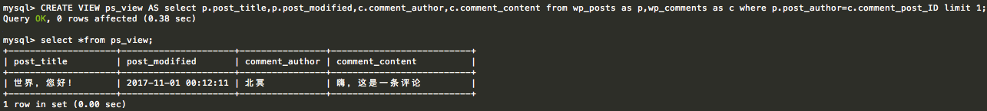

## 6.设计触发器

1. 设计INSERT触发器（利用触发器实现同步技术）

对拥有多个wp站点的站长来说，如果在一个网站上更新内容，然后同步到不同的子站上去可能是一个问题。以下仅仅更新文章，其他相关的元数据表则不更新。仅仅是演示。

触发器介绍：

触发器的语法是：

                                    create trigger <触发器名称>

                                   ｛before | after｝

                                    { insert | update | delete }

                                    on <表名>

                                    for each row

                                    <触发器SQL语句>

解释：

create trigger <触发器名称>：创建一个新触发器，并指定触发器的名称。  
               { before | after}：用于指定在insert、update或delete语句执行前触发还是在语句执行后触发。  
               on <表名>：用于指定响应该触发器的表名。  
               for each row：触发器的执行间隔，for each row 通知触发器每隔一行执行一次动作，而不是对整个表执行一次。  
               <触发器SQL语句>：触发器要执行的SQL语句，如果该触发器要执行多条SQL语句，要将多条语句放在begin…end块中。

mysql查询所有触发器:

SELECT * FROM information_schema.`TRIGGERS`

 mysql查询触发器定义语句:

  select * from information_schema.triggers where TRIGGER_NAME='触发器名';

mysql删除触发器

drop trigger 触发器名;

use wordpress

DELIMITER //

CREATE TRIGGER wordpress_Insert_wp_opsts

AFTER INSERT ON wp_posts

FOR EACH ROW

BEGIN

-- 检查当前 环境，避免递归.

IF @disable_trigger IS NULL THEN

-- 设置禁用触发器标志.

SET @disable_trigger = 1;

-- 插入目标表

INSERT INTO

wordpress1.wp_posts

VALUES

(new.ID, new.post_author, new.post_date,new.post_date_gmt,new.post_content,new.post_title, new.post_excerpt,new.post_status,new.comment_status,new.ping_status,new.post_password,new.post_name,new.to_ping,new.pinged,new.post_modified,new.post_modified_gmt,new.post_content_filtered,new.post_parent,new.guid,new.menu_order,new.post_type,new.post_mime_type,new.comment_count);

-- 恢复禁用触发器标志.

SET @disable_trigger = NULL;

END IF;

END;

//

DELIMITER ;

use wordpress1

DELIMITER //

CREATE TRIGGER wordpress1_Insert_wp_opsts

AFTER INSERT ON wp_posts

FOR EACH ROW

BEGIN

-- 检查当前 环境，避免递归.

IF @disable_trigger IS NULL THEN

-- 设置禁用触发器标志.

SET @disable_trigger = 1;

-- 插入目标表

INSERT INTO

wordpress.wp_posts

VALUES

(new.ID, new.post_author, new.post_date,new.post_date_gmt,new.post_content,new.post_title, new.post_excerpt,new.post_status,new.comment_status,new.ping_status,new.post_password,new.post_name,new.to_ping,new.pinged,new.post_modified,new.post_modified_gmt,new.post_content_filtered,new.post_parent,new.guid,new.menu_order,new.post_type,new.post_mime_type,new.comment_count);

-- 恢复禁用触发器标志.

SET @disable_trigger = NULL;

END IF;

END;

//

DELIMITER ;

首先在进入数据库主数据库use wordpress插入一篇文章

INSERT INTO `wp_posts` (`ID`, `post_author`, `post_date`, `post_date_gmt`, `post_content`, `post_title`, `post_excerpt`, `post_status`, `comment_status`, `ping_status`, `post_password`, `post_name`, `to_ping`, `pinged`, `post_modified`, `post_modified_gmt`, `post_content_filtered`, `post_parent`, `guid`, `menu_order`, `post_type`, `post_mime_type`, `comment_count`) VALUES

(10, 1, '2017-11-01 00:12:11', '2017-10-31 16:12:11', '这篇文章演示利用触发器同步数据库，这是文章内容。编辑或删除它，然后开始写作吧！', '触发器更新同步', '', 'publish', 'open', 'open', '', 'hello-world', '', '', '2017-11-01 00:12:11', '2017-10-31 16:12:11', '', 0, 'http://boke.tencenting.com/?p=1', 0, 'post', '', 1);

然后进进行查看两个数据库的表是否同步。

## 上机操作

以下是操作过程。

创建12个表和1张视图的过程

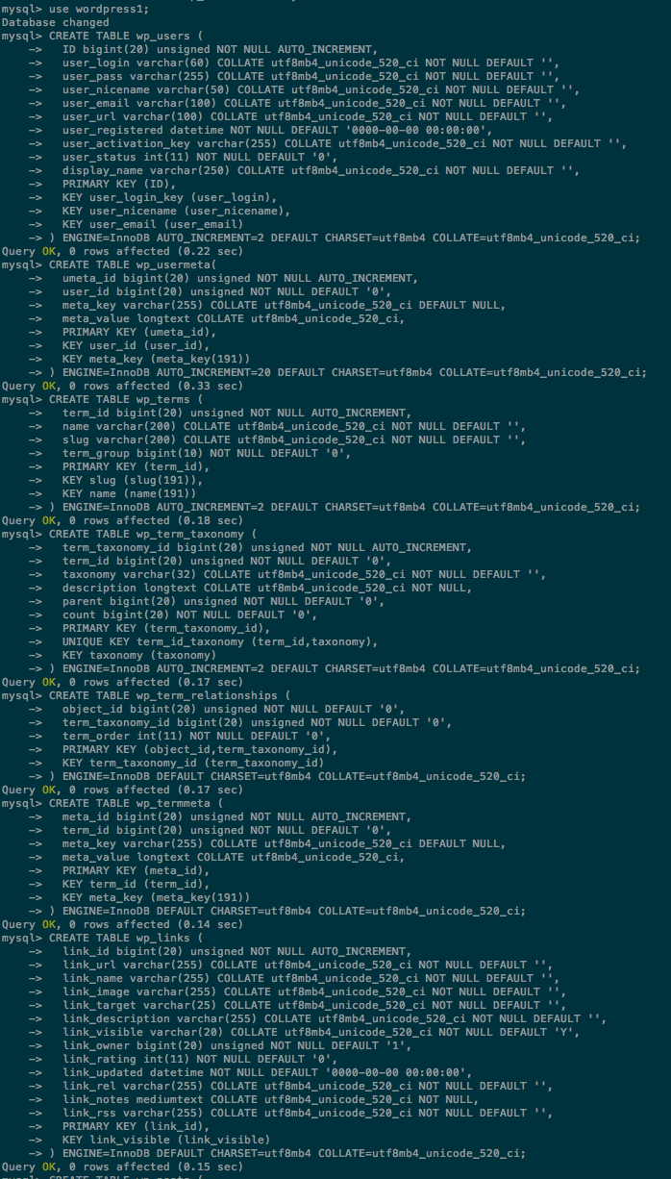

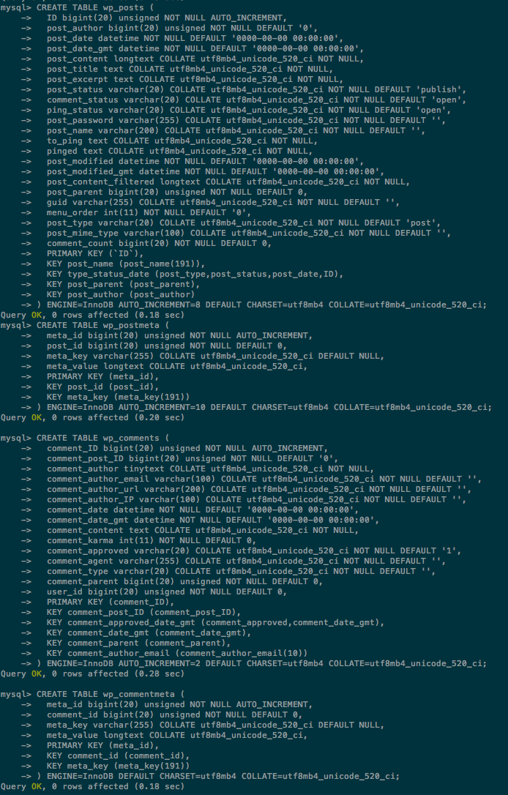

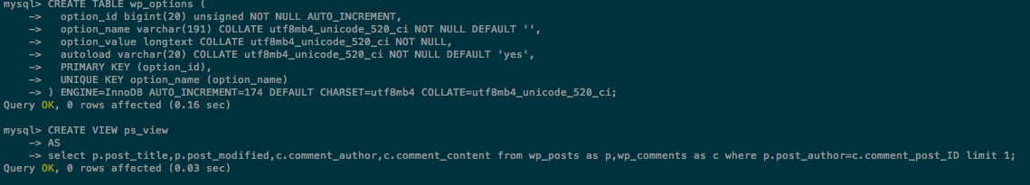

添加外键约束过程





















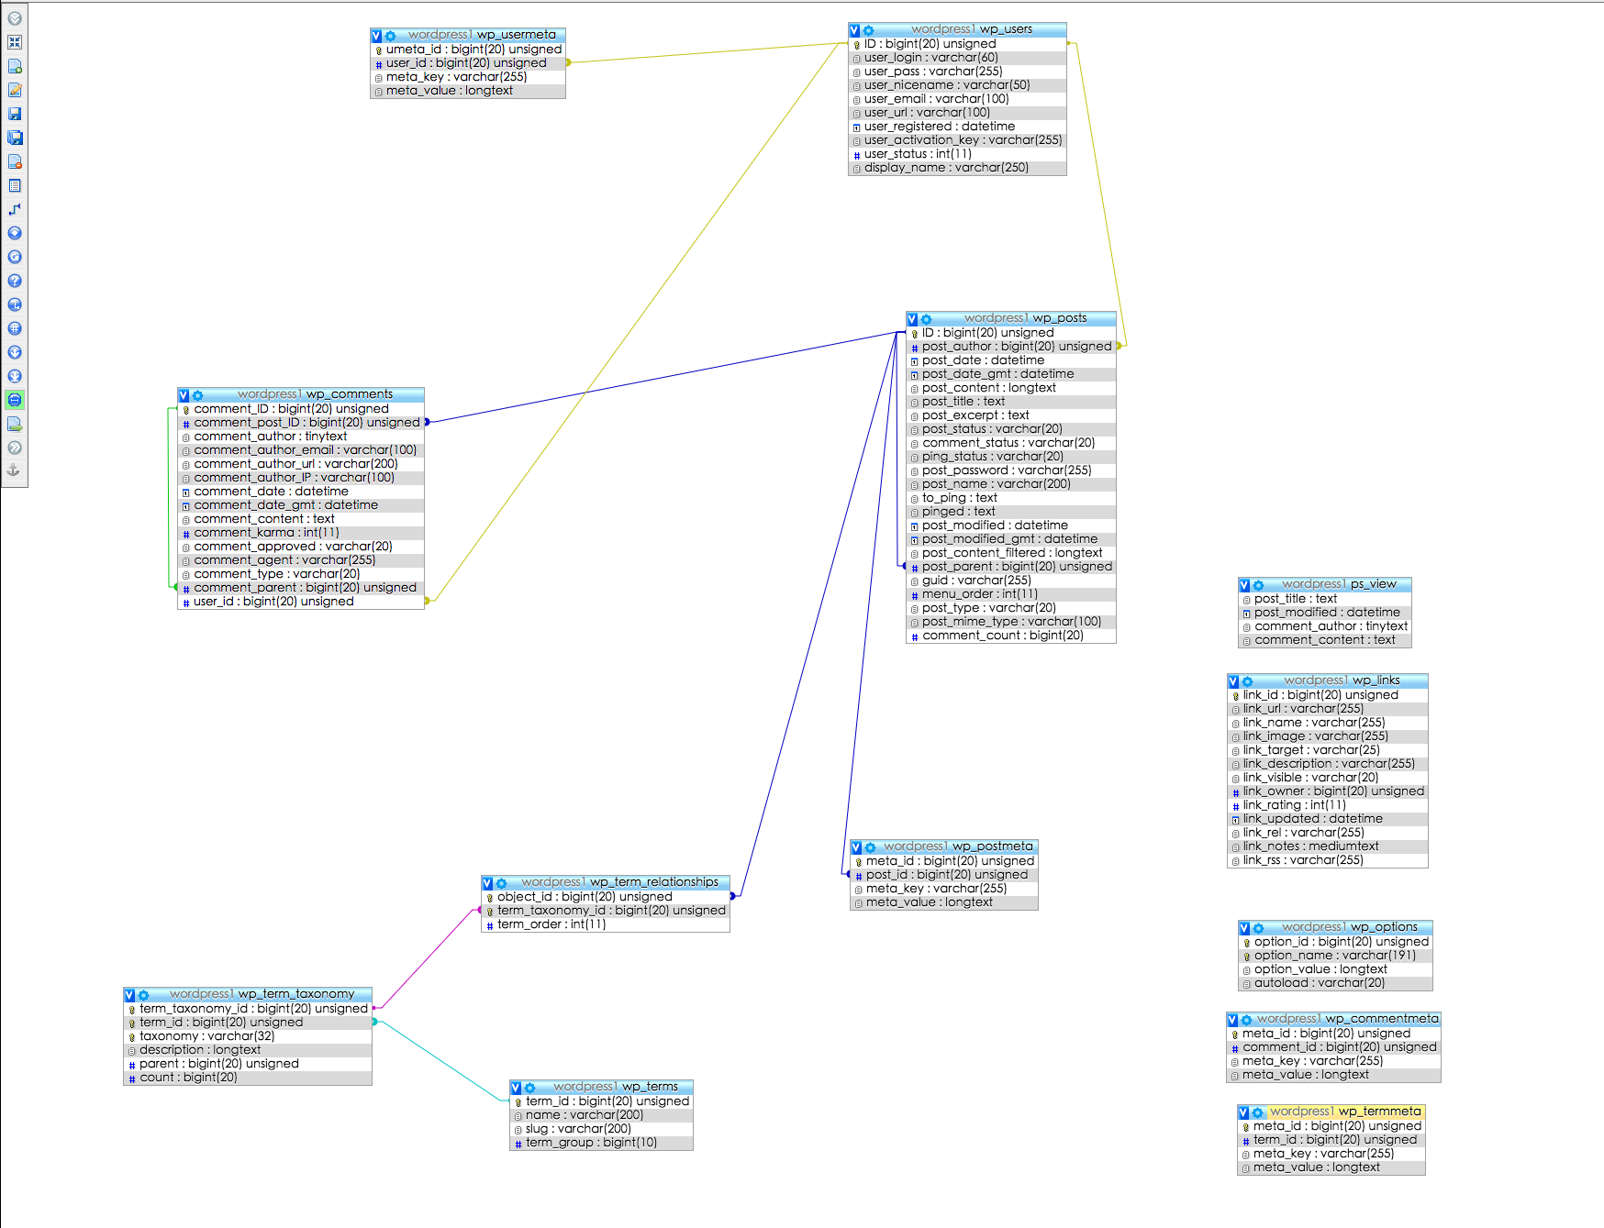

插入数据过程,注意外键约束



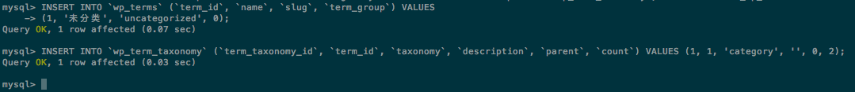



以下是查询视图的过程：

